  PRACTICAL-1

Aim:Study of the internet (internet overview, email, www, broadband, FTP,

URL)

Study Web Pages and implement basic HTML Tags (table tag)

Give a task to make Chess-board and Ludo-board

Code:for CHessboard

<html>

    <head>

<title>Chess board</title>

<Style>

table,td{border:1px solid black ;}

</Style>

    </head>

    <body>

        <h1 style="Text-align:centre;">Chess Board</h1>

        <table style="width:100%;height:100%">

        <tr>

        <td Style="background-color:white;"></td>

        <td Style="background-color:black;"></td>

        <td Style="background-color:white;"></td>

        <td Style="background-color:black;"></td>

        <td Style="background-color:white;"></td>

        <td Style="background-color:black;"></td>

        <td Style="background-color:white;"></td>

        <td Style="background-color:black;"></td>

        </tr>

        <tr>

            <td Style="background-color:black;"></td>

            <td Style="background-color:white;"></td>

            <td Style="background-color:black;"></td>

            <td Style="background-color:white;"></td>

            <td Style="background-color:black;"></td>

            <td Style="background-color:white;"></td>

            <td Style="background-color:black;"></td>

            <td Style="background-color:white;"></td>

            </tr>

            <tr>

                <td Style="background-color:white;"></td>

                <td Style="background-color:black;"></td>

                <td Style="background-color:white;"></td>

                <td Style="background-color:black;"></td>

                <td Style="background-color:white;"></td>

                <td Style="background-color:black;"></td>

                <td Style="background-color:white;"></td>

                <td Style="background-color:black;"></td>

                </tr>

                <tr>

                    <td Style="background-color:black;"></td>

                    <td Style="background-color:white;"></td>

                    <td Style="background-color:black;"></td>

                    <td Style="background-color:white;"></td>

                    <td Style="background-color:black;"></td>

                    <td Style="background-color:white;"></td>

                    <td Style="background-color:black;"></td>

                    <td Style="background-color:white;"></td>

                    </tr>

                    <tr>

                        <td Style="background-color:white;"></td>

                        <td Style="background-color:black;"></td>

                        <td Style="background-color:white;"></td>

                        <td Style="background-color:black;"></td>

                        <td Style="background-color:white;"></td>

                        <td Style="background-color:black;"></td>

                        <td Style="background-color:white;"></td>

                        <td Style="background-color:black;"></td>

                        </tr>

                        <tr>

                            <td Style="background-color:black;"></td>

                            <td Style="background-color:white;"></td>

                            <td Style="background-color:black;"></td>

                            <td Style="background-color:white;"></td>

                            <td Style="background-color:black;"></td>

                            <td Style="background-color:white;"></td>

                            <td Style="background-color:black;"></td>

                            <td Style="background-color:white;"></td>

                            </tr>

                            <tr>

                                <td Style="background-color:white;"></td>

                                <td Style="background-color:black;"></td>

                                <td Style="background-color:white;"></td>

                                <td Style="background-color:black;"></td>

                                <td Style="background-color:white;"></td>

                                <td Style="background-color:black;"></td>

                                <td Style="background-color:white;"></td>

                                <td Style="background-color:black;"></td>

                                </tr>

                                <tr>

         <td Style="background-color:black;"></td>

     <td Style="background-color:white;"></td>

         <td Style="background-color:black;"></td>

     <td Style="background-color:white;"></td>

     <td Style="background-color:black;"></td>

    <td Style="background-color:white;"></td>

    <td Style="background-color:black;"></td>

      <td Style="background-color:white;"></td>

            </tr>

        </table>

    </body>

</html>

Screenshot:-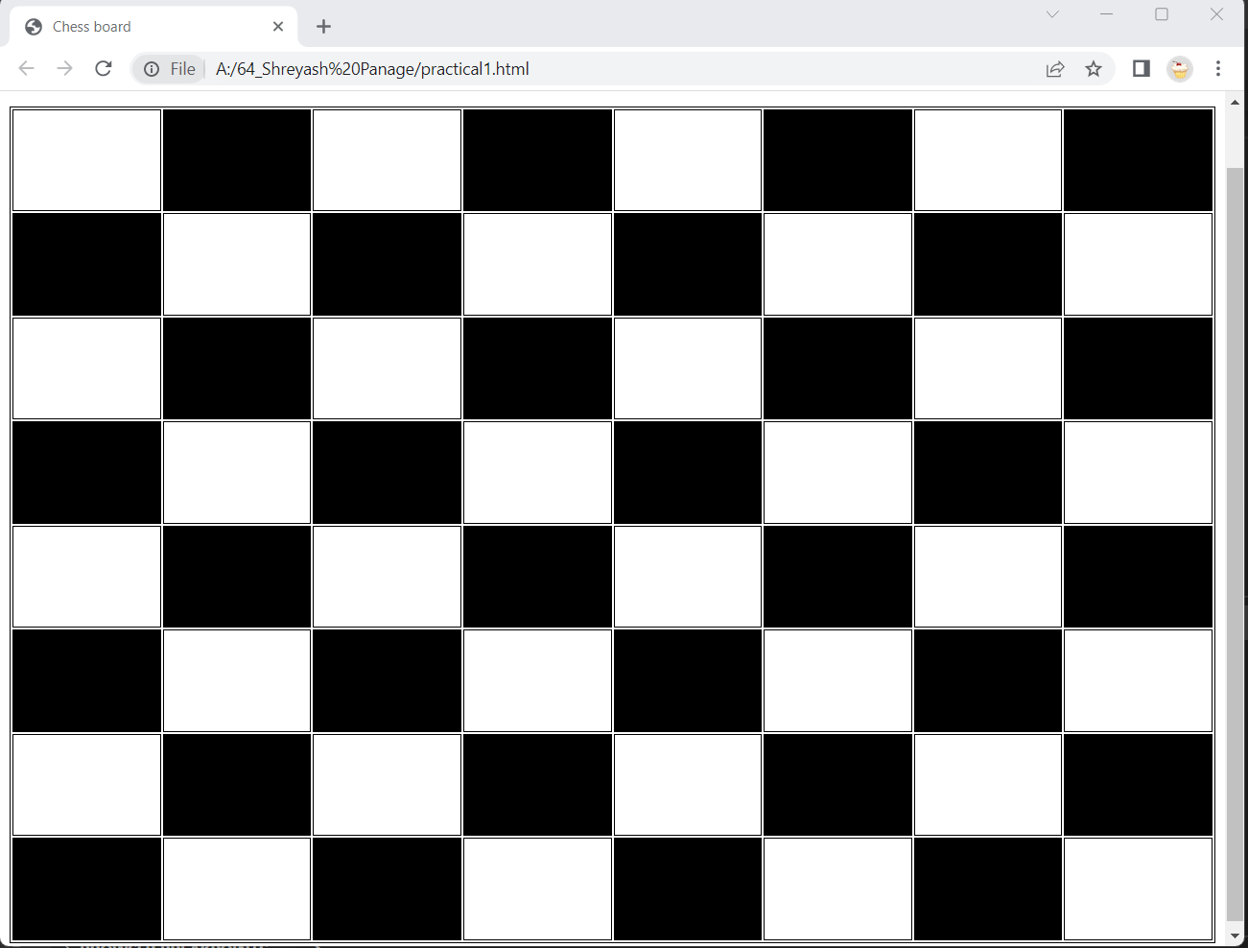

Code:LUDO

<!DOCTYPE html>

<html lang="en">

<head>

    <meta charset="UTF-8">

    <meta name="viewport" content="width=device-width, initial-scale=1.0">

    <title>Ludo</title>

    <style>

        *

        {

            margin:0;

            padding: 0;

        }

        .outer

        {

            height: 750px;

            width:750px;

            margin:0px auto;

            border:1px solid red;

        }

        .box_row

        {

        height: 300px;

        width:750px;

        //background: #fc8596;

        }

        .box

        {

            height: 200px;

            width:200px;

            float: left;

            //background: #ccc;

        }

        .v_lad

        {

            height: 300px;

            width:150px;

            //background: #ed8541;

            float: left;

        }

        .circle

        {

            height: 50px;

            width:50px;

            //background: #f07485;

            margin:25px;

            border-radius: 50%;

            box-sizing: border-box;

            float: left;

        }

        .border_red

        {

            border:5px solid red;

        }

        .border_green

        {

            border:5px solid green;

        }

        .border_blue

        {

            border:5px solid blue;

        }

        .border_yellow

        {

            border:5px solid yellow;

        }

        .v_lad_row

        {

            height: 50px;

            width:150px;

            //background: #dd7485;

        }

        .v_lad_cell

        {

            height: 50px;

            width:50px;

            border:1px solid #000;

            box-sizing: border-box;

            float: left;

            text-align: center;

        }

        .red

        {

            background: red;

        }

        .green

        {

            background: green;

        }

        .blue

        {

            background: blue;

        }

        .yellow

        {

            background: yellow;

        }

        .middle_row

        {

            height: 150px;

            width:750px;

        }

        .h_lad

        {

            height: 150px;

            width:300px;

            //background: #ff4152;

            float: left;

        }

        .h_lad_row

        {

            height: 50px;

            width: 300px;

            //background: #ffc857;

            float: left;

        }

        .h_lad_cell

        {

            height: 50px;

            width:50px;

            border:1px solid #000;

            float: left;

            box-sizing: border-box;

            text-align: center;

        }

        .ludo_home

        {

            height: 0;

            width: 0;

            border-left:75px solid red;

            border-right:75px solid yellow;

            border-top:75px solid green;

            border-bottom:75px solid blue;

            float: left;

        }

        .star

        {

            font-size: 32px;

            text-align: center;

        }

    </style>

</head>

<body>

    <div class="outer">

        <div class="box_row">

            <div class="box" style="border:50px solid red;">

                <div class="circle border_red"></div>

                <div class="circle border_red"></div>

                <div class="circle border_red"></div>

                <div class="circle border_red"></div>

            </div>

            <div class="v_lad">

                <div class="v_lad_row">

                    <div class="v_lad_cell"></div>

                    <div class="v_lad_cell"></div>

                    <div class="v_lad_cell"></div>

                </div>

                <div class="v_lad_row">

                    <div class="v_lad_cell"></div>

                    <div class="v_lad_cell green"></div>

                    <div class="v_lad_cell green"><span class="star">&#9733;</span></div>

                </div>

                <div class="v_lad_row">

                    <div class="v_lad_cell green"><span class="star">&#9733;</span></div>

                    <div class="v_lad_cell green"></div>

                    <div class="v_lad_cell"></div>

                </div>

                <div class="v_lad_row">

                    <div class="v_lad_cell"></div>

                    <div class="v_lad_cell green"></div>

                    <div class="v_lad_cell"></div>

                </div>

                <div class="v_lad_row">

                    <div class="v_lad_cell"></div>

                    <div class="v_lad_cell green"></div>

                    <div class="v_lad_cell"></div>

                </div>

                <div class="v_lad_row">

                    <div class="v_lad_cell"></div>

                    <div class="v_lad_cell green"></div>

                    <div class="v_lad_cell"></div>

                </div>

            </div>

            <div class="box" style="border:50px solid green;">

                <div class="circle border_green"></div>

                <div class="circle border_green"></div>

                <div class="circle border_green"></div>

                <div class="circle border_green"></div>

            </div>

        </div>

        <div class="middle_row">

        <div class="h_lad">

            <div class="h_lad_row">

                <div class="h_lad_cell"></div>

                <div class="h_lad_cell red"><span class="star">&#9733;</span></div>

                <div class="h_lad_cell"></div>

                <div class="h_lad_cell"></div>

                <div class="h_lad_cell"></div>

                <div class="h_lad_cell"></div>

            </div>

            <div class="h_lad_row">

                <div class="h_lad_cell"></div>

                <div class="h_lad_cell red"></div>

                <div class="h_lad_cell red"></div>

                <div class="h_lad_cell red"></div>

                <div class="h_lad_cell red"></div>

                <div class="h_lad_cell red"></div>

            </div>

            <div class="h_lad_row">

                <div class="h_lad_cell"></div>

                <div class="h_lad_cell"></div>

                <div class="h_lad_cell red"><span class="star">&#9733;</span></div>

                <div class="h_lad_cell"></div>

                <div class="h_lad_cell"></div>

                <div class="h_lad_cell"></div>

            </div>

            </div>

            <div class="ludo_home"></div>

            <div class="h_lad">

                <div class="h_lad_row">

                <div class="h_lad_cell"></div>

                <div class="h_lad_cell"></div>

                <div class="h_lad_cell"></div>

                <div class="h_lad_cell yellow"><span class="star">&#9733;</span></div>

                <div class="h_lad_cell"></div>

                <div class="h_lad_cell"></div>

            </div>

            <div class="h_lad_row">

                <div class="h_lad_cell yellow"></div>

                <div class="h_lad_cell yellow"></div>

                <div class="h_lad_cell yellow"></div>

                <div class="h_lad_cell yellow"></div>

                <div class="h_lad_cell yellow"></div>

                <div class="h_lad_cell "></div>

            </div>

            <div class="h_lad_row">

                <div class="h_lad_cell"></div>

                <div class="h_lad_cell"></div>

                <div class="h_lad_cell"></div>

                <div class="h_lad_cell"></div>

                <div class="h_lad_cell yellow"><span class="star">&#9733;</span></div>

                <div class="h_lad_cell"></div>

            </div>

            </div>

        </div>

        <div class="box_row">

            <div class="box" style="border:50px solid blue;">

                <div class="circle border_blue"></div>

                <div class="circle border_blue"></div>

                <div class="circle border_blue"></div>

                <div class="circle border_blue"></div>

            </div>

            <div class="v_lad">

                <div class="v_lad_row">

                    <div class="v_lad_cell"></div>

                    <div class="v_lad_cell blue"></div>

                    <div class="v_lad_cell"></div>

                </div>

                <div class="v_lad_row">

                    <div class="v_lad_cell"></div>

                    <div class="v_lad_cell blue"></div>

                    <div class="v_lad_cell "></div>

                </div>

                <div class="v_lad_row">

                    <div class="v_lad_cell"></div>

                    <div class="v_lad_cell blue"></div>

                    <div class="v_lad_cell"></div>

                </div>

                <div class="v_lad_row">

                    <div class="v_lad_cell"></div>

                    <div class="v_lad_cell blue"></div>

                    <div class="v_lad_cell blue"><span class="star">&#9733;</span></div>

                </div>

                <div class="v_lad_row">

                    <div class="v_lad_cell blue "><span class="star">&#9733;</span></div>

                    <div class="v_lad_cell blue"></div>

                    <div class="v_lad_cell"></div>

                </div>

                <div class="v_lad_row">

                    <div class="v_lad_cell"></div>

                    <div class="v_lad_cell"></div>

                    <div class="v_lad_cell"></div>

                </div>

            </div>

            <div class="box" style="border:50px solid yellow;">

                <div class="circle border_yellow"></div>

                <div class="circle border_yellow"></div>

                <div class="circle border_yellow"></div>

                <div class="circle border_yellow"></div>

            </div>

        </div>

    </div>

</body>

</html>

Screenshot: